溧阳市上兴中心小学2021~2022学年第一学期期末小学四年级数学学业质量调研质量分析报告
一、基本信息
学校名称：溧阳市上兴中心小学_
参考班级：_ 四（1）班 ~ 四（7）班
任课教师：易敏、吴群芳、 江兰风、朱志鸿
二、逐题得分率统计
题号 | 一 | 二 | 三 | 四 | 五
题型 | 计算题 | 选择题 | 填空题 | 动手操作 | 解决实际问题
应得分 | 7776 | 3240 | 7776 | 3240 | 10368
实得分 | 7077 | 2592 | 5599 | 2657 | 8191
得分率% | 90.89% | 80.23% | 71.86% | 82% | 79.1%

三：典型题目分析
（一）计算题。用竖式计算
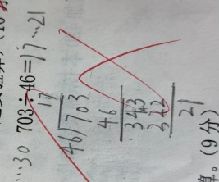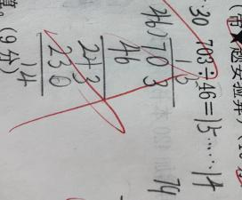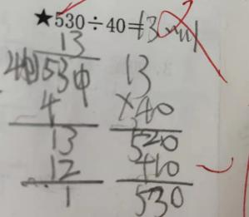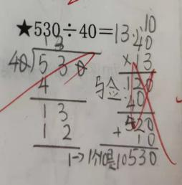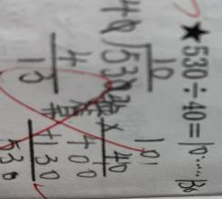
错因分析：除法过程中减法错误导致试商错误，部分学生对于100以内退位减法口算存在一些问题；除数为整十数的除法，学生对于用“划0”的简便计算（被除数和除数同时缩小十倍）的方法掌握不熟练，余数不会正确处理；少部分学生在计算时对于“余数应比除数小”余数的意义，还存在问题。
改进方法：首先要有针对性加强口算有问题的这部分学生100以内进位加法和退位减法的口算训练和计算练习；其次今后教学过程中要加强学生对于除法的算法与算理的理解，重视算法的形成过程，培养学生良好的计算习惯，检查习惯。
递等式计算
典型题目：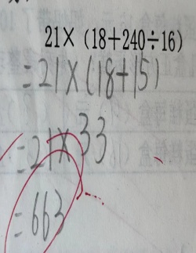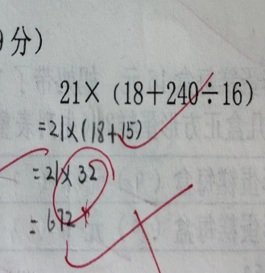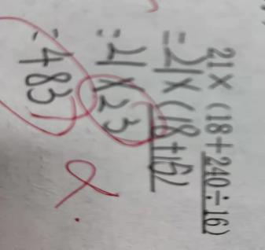

错因分析：口算不准，两位数加两位数进位加计算能力弱；笔算不准，两位数乘两位数算理不理解。
改进方法：了解掌握这部分有错误学生，针对他们计算过程中问题，进行针对性地训练。例如，加强两位数加两位数的进位加法的口算水平；夯实课堂教学，加强学生对两位数乘两位数的算理理解和掌握，加强综合计算的运算顺序的训练。
（二）选择题。1.典型题目
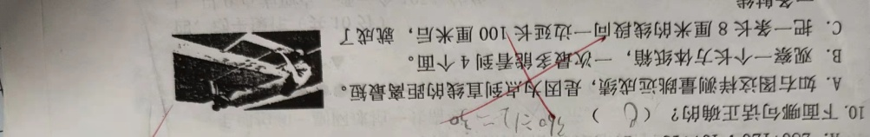
答题情况：多数同学选的是C
错因分析：学生没有读懂题目，没有正确理解；对于基本概念的理解学生掌握不扎实，学生对题意的理解，学生对线段延长有限长仍是线段，这与线段一端延长成射线学生难以区分理解。
改进方法：今后教学时要加强对一些基本概念的理解，并拓展到实际应用中。跳远的测量方法就是应用了点到直线之间的距离，垂直线段最短这一概念。
- 典型题目
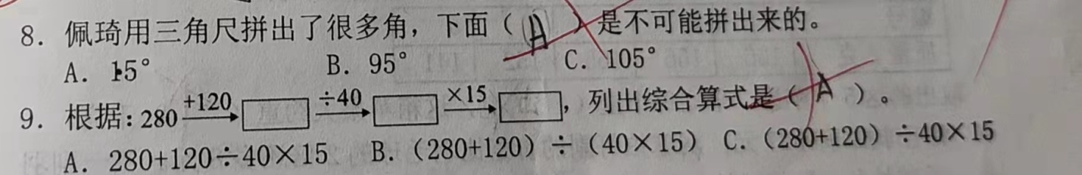
答题情况：第9题有一半同学选A
错因分析：综合计算用这种形式考察学生，问题是学生不能理解算理。没能理解此题先算加法，再算除法，最后算乘法，而是凭主观意愿来解题,学生思维停留在表面,缺乏深度。对分步算式写成综合算式不理解掌握，不会正确使用小括号改变运算顺序。
改进方法：教学综合算式时，可以结合具体的情景进行教学，进行分层练习，有针对性训练，形成发散，让学生在分步算式写成综合算式过程中掌握方法。
（三）.填空题 典型题目1：
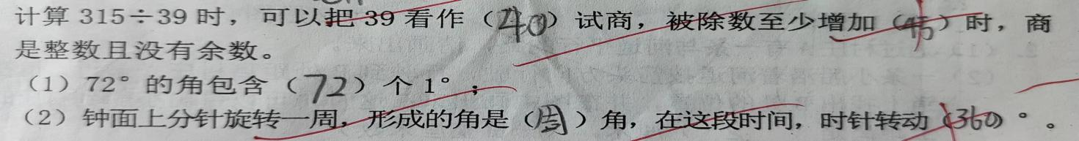
正确答案：（36） （30）
错因分析：学生只考虑了能被39整除，对于被除数至少增加多少时，商是整数且没有余数此类问题，缺乏解决的方法；钟面上分针旋转一周，分针与时针之间的关系不清晰，时针转动的角度，学生不会判断。
改进方法：教师教学时要加强笔算算理的教学，在讲解题目中，引导学生对题目进行自主分析，并加强学生对这一类知识的了解。
典型题目2：
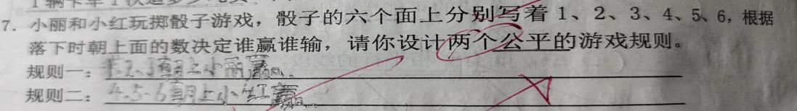
错因分析：学生在设计时没兼顾到公平规则，会设计一种却不会用第二种方法表达。
改进方法：对这类题，要教会学生圈重点字，灵活表达题意。
典型题目3：
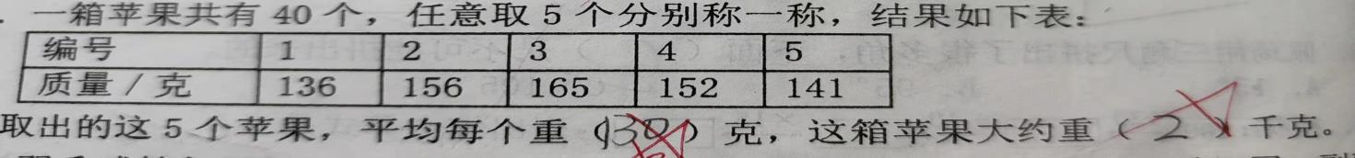
正确答案：（150） （6）
错因分析：学生能正确理解平均数但在计算过程中有错误；这一箱大约重多少千克，应该是计算成了5个苹果的重量，没有注意一箱苹果有40个，应该是计算40个苹果的质量。
改进方法：在日后的教学过程中，针对学生计算问题，进行训练提高，还要提高学生仔细审题的习惯培养，要加强教学与生活的联系。
（四），动手操作 典型题目
：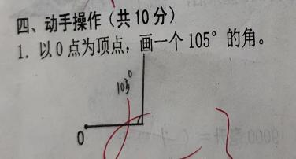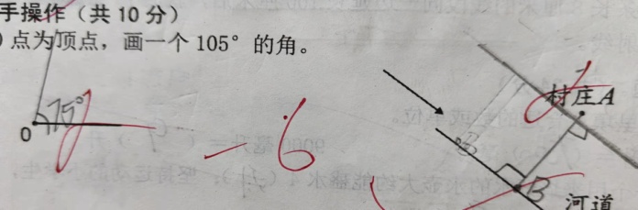
错因分析：学生没有看清题意，过已知点 画角和平行线，画角读数时不注意从0度线读起 改进方法：学生操作题的教学时，要关注学生的习惯的养成，有条理理顺画角的方法，让学生多观察，多动手，多画图，多理解；针对一些学习习惯差，操作能力弱的学生，教师要加强个别指导。
（五）解决实际问题
1.典型题目：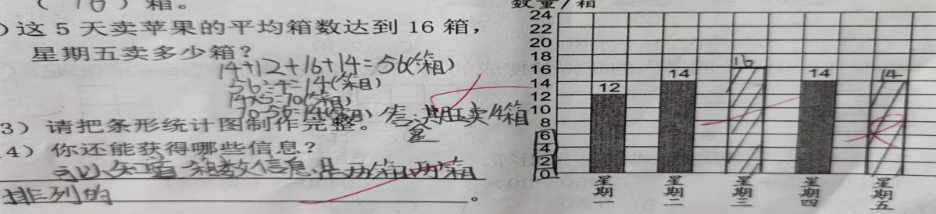
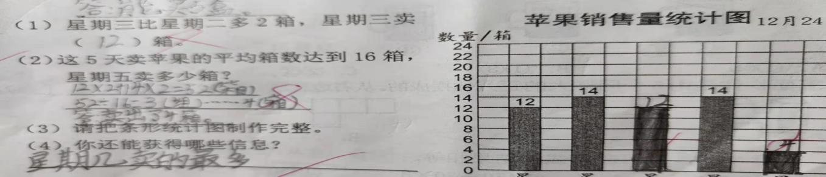
错因分析：学生对平均数的知识点不能灵活。应用综合运用的能力较弱,主要原因学生在学习过程中对新知识体验不深,头脑中建立的概念不清晰,不扎实。
改进措施：在教学中，应有意识地训练学生用各种方法解决问题，让学生经历运用各种方法解决问题的全过程，熟练掌握各种问题解决的方法，感悟数学思想，并形成问题解决的基本经验。如遇到一个待解的复杂问题时，学会将问题分解转化成简单的问题;学会建立数量之间的关系，转变思维角度，使问题得到解决。
三、基于数据分析的教学改进建议
（一）学校教研组要加强教师对教材的研读，教师要吃透教材，认真钻研教材，努力提高课堂教学效率；加强教师对学情科学的分析，找到学生学习中的已有经验和存在的问题，以此作为下学期教学的重要建议；扎实推进学习教研活动，加强业务学习，提高教育教学水平。
（二）教师加强常规管理，促进教学质量的提高
(1)要想提高课堂效率,首先要注意班级纪律,抓好课堂管理,注意学生课上的听
课习惯和思考问题,回答问题是否能更上进度,做到对待学生要全面。
(2)教师要吃透教材,认真钻研教材,从生活数学做起,努力提高学生对数学的兴趣,在教学中我们既要以教材为本,扎扎实实把数学基础知识夯实,又要精密练习如生活中的数学。
(3)加强学生的计算能力。
（4）加强基础强化习惯,经常对学生进行查漏补缺,同时注意学生学习习惯的养成
教育。如:独立思考,认真读题,仔细审,验算等习惯。
(5)做好学困生的补差工作,与学生多沟通,消除他们的心理障碍,帮助他们形成
良好的学习习惯,加强方法指导,严格要求学生,从最基础的知识抓起;根据学生
差异,进行分层教学,课余让优秀学生与学困生实行一帮一结对子,互帮互助,努
力使每一位学生在原有基础上得到最大限度的发展。
(6)培养学生的自主学习能力,如:每天晚上预习新知,复习旧知,认真独立完成作业等
（三）加强家校联系,抓好学优生,转化学困生。
教师要积极主动与家长沟通，对学优生能及时做好查漏补缺的工作。对学困生能从学校和家庭两方面入手，对每天学的内容能及时做到巩固。

